Äldreomsorgschefer

Enkäten har nått ut till1000 chefer som antas arbeta med äldreomsorgsfrågor på något sätt. 698 har svarat och det innebär en svarfrekvens på 70%. Undersökningsperiod 2017-03-16—30.

Bland de svarande arbetar 37% inom hemtjänst, 46% inom äldreboende (särskilda boenden), totalt 581 stycken. Enligt utredningen finns det drygt 4000 enhetchefer (första linjens chefer) inom äldreomsorg. Vi har alltså fått respons från omkring en fjärdedel av landets enhetschefer totalt sett. Nedan redovisas hur chefer inom hemtjänst och boenden bedömer situationen.

Personalförsörjning

Möjligheter att rekrytera

Anser du att det är lätt att nyrekrytera personal med rätt kompetens för att ge en bra omsorg?

(Svarsskala 1 (Inte alls lätt) till 5 (Mycket lätt). Här redovisat enligt följande: Svårt=1+2 Balans=3 Lätt=4+5)

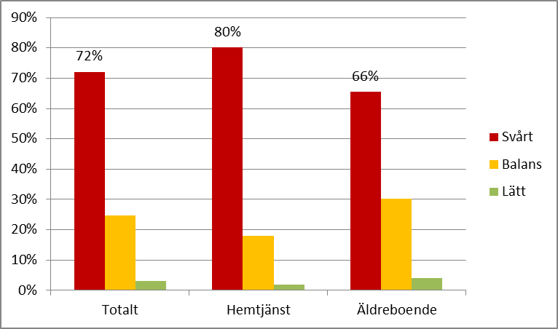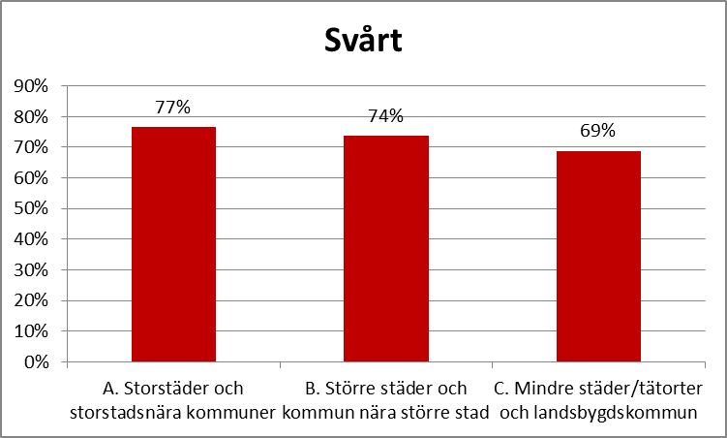

 | A1 | A2 | B3 | B4 | B5 | C6 | C7 | C8
Inte alls lätt 1 | 27,1% | 42,4% | 32,9% | 33,3% | 30,2% | 40,9% | 17,3% | 31,9%
2 | 39,6% | 48,5% | 46,0% | 33,3% | 34,9% | 32,7% | 42,3% | 36,2%
3 | 25,0% | 6,1% | 20,5% | 28,6% | 33,3% | 25,5% | 28,8% | 30,4%
4 | 8,3% | 3,0% | 0,6% | 4,8% | 1,6% | 0,9% | 11,5% | 1,4%
Mycket lätt 5 | 0,0% | 0,0% | 0,0% | 0,0% | 0,0% | 0,0% | 0,0% | 0,0%
Svarande | 48 | 33 | 161 | 42 | 63 | 110 | 52 | 69

För att lösa bemanningen, händer det att du anställer personal som saknar passande grundutbildning?

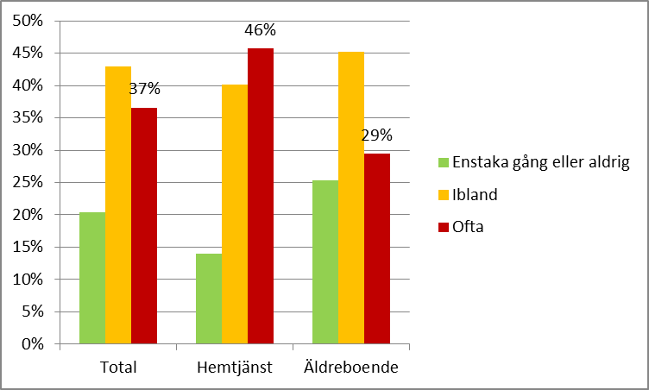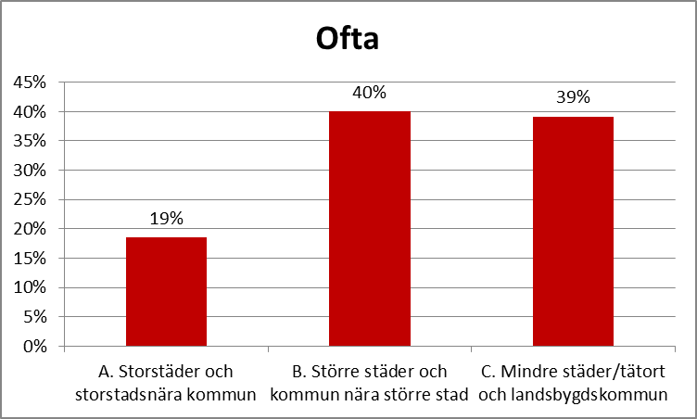

 | A1 | A2 | B3 | B4 | B5 | C6 | C7 | C8
Aldrig | 4,2% | 15,2% | 2,5% | 9,5% | 7,9% | 2,7% | 7,7% | 7,2%
Någon enstaka gång | 18,8% | 21,2% | 11,9% | 16,7% | 11,1% | 14,5% | 19,2% | 15,9%
Ibland | 62,5% | 39,4% | 46,3% | 33,3% | 39,7% | 38,2% | 44,2% | 39,1%
Ofta | 14,6% | 24,2% | 39,4% | 40,5% | 41,3% | 44,5% | 28,8% | 37,7%

Händer det att du tvingas bemanna verksamheten med personer med otillräcklig kompetens i så stor utsträckning att du är orolig för verksamhetens kvalitet? (Frågan är besvarad av de chefer som svarat att de någon enstaka gång/ibland/ofta bemannar verksamheten med personal som saknar passande grundutbildning)

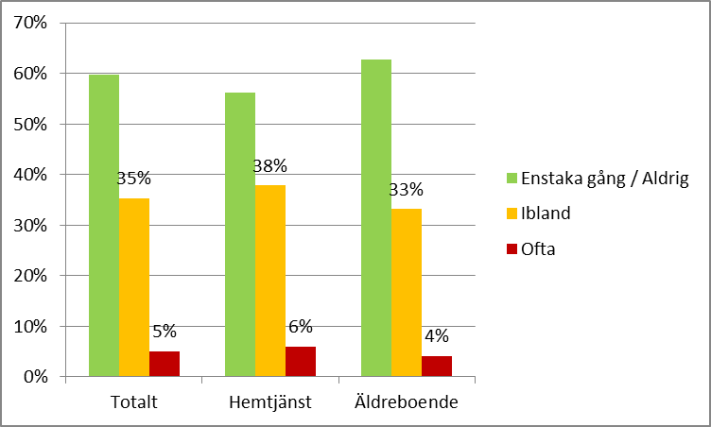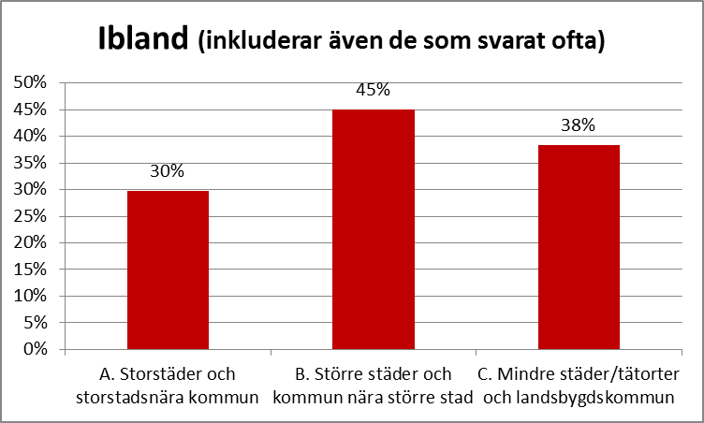

 | A1 | A2 | B3 | B4 | B5 | C6 | C7 | C8
Aldrig | 21,7% | 35,7% | 16,1% | 28,9% | 15,5% | 17,9% | 25,0% | 17,5%
Någon enstaka gång | 47,8% | 35,7% | 38,1% | 26,3% | 41,4% | 38,7% | 50,0% | 44,4%
Ibland | 23,9% | 28,6% | 37,4% | 42,1% | 37,9% | 38,7% | 22,9% | 36,5%
Ofta | 6,5% | 0,0% | 8,4% | 2,6% | 5,2% | 4,7% | 2,1% | 1,6%

Chefernas förutsättningar och villkor

För att kunna omhänderta personalförsörjningsproblematiken och säkra kvaliteten inom verksamheten är ett närvarande ledarskap avgörande. Det styrs av antal medarbetare och tillgängligt chefstöd.

Antal direktrapporterande medarbetare per chef

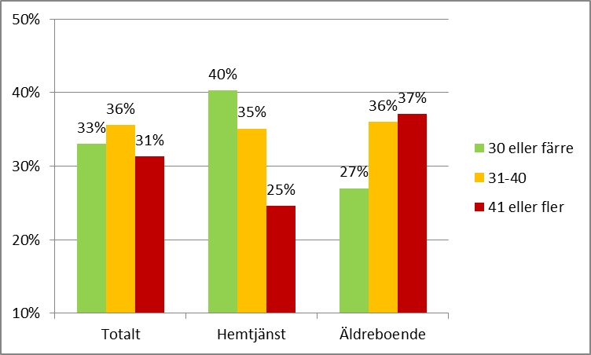

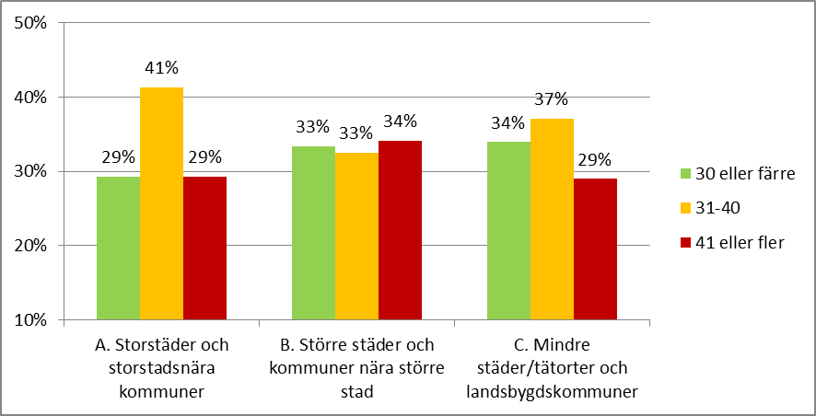

 | A1 | A2 | B3 | B4 | B5 | C6 | C7 | C8
25 eller färre | 9,1% | 6,5% | 17,1% | 2,5% | 18,3% | 11,5% | 2,0% | 15,4%
26-30 | 27,3% | 12,9% | 21,1% | 7,5% | 18,3% | 24,0% | 22,0% | 24,6%
31-40 | 38,6% | 45,2% | 28,9% | 42,5% | 35,0% | 36,5% | 32,0% | 40,0%
41-50 | 11,4% | 22,6% | 19,1% | 32,5% | 18,3% | 21,2% | 30,0% | 12,3%
51-60 | 4,5% | 6,5% | 9,2% | 7,5% | 10,0% | 3,8% | 10,0% | 4,6%
61-70 | 9,1% | 0,0% | 3,3% | 2,5% | 0,0% | 2,9% | 2,0% | 3,1%
71-80 | 0,0% | 0,0% | 0,7% | 2,5% | 0,0% | 0,0% | 2,0% | 0,0%
81 eller fler | 0,0% | 6,5% | 0,7% | 2,5% | 0,0% | 0,0% | 0,0% | 0,0%

När din chef rekryterar nya chefskollegor till dig: Upplever du att det är lätt att hitta personer med rätt kompetens?

(Svarsskala 1 (Inte alls lätt) till 5 (Mycket lätt). Här redovisat enligt följande: Svårt=1+2 Balans=3 Lätt=4+5)

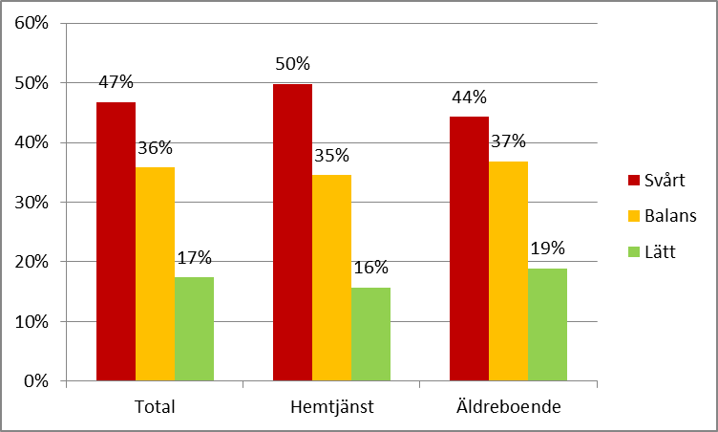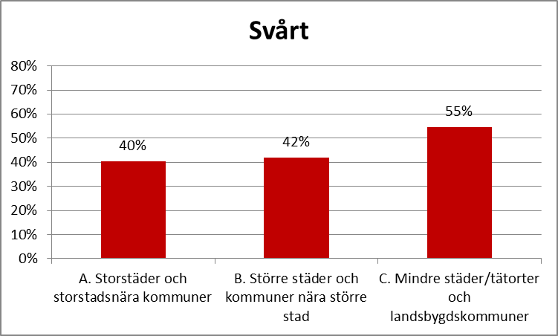

 | A1 | A2 | B3 | B4 | B5 | C6 | C7 | C8
Inte alls lätt 1 | 13,3% | 15,6% | 9,3% | 11,9% | 28,8% | 21,9% | 24,5% | 27,3%
2 | 26,7% | 25,0% | 31,1% | 31,0% | 16,9% | 26,7% | 32,7% | 33,3%
3 | 37,8% | 28,1% | 40,4% | 42,9% | 44,1% | 32,4% | 26,5% | 28,8%
4 | 22,2% | 25,0% | 17,9% | 14,3% | 8,5% | 17,1% | 16,3% | 7,6%
Mycket lätt 5 | 0,0% | 6,3% | 1,3% | 0,0% | 1,7% | 1,9% | 0,0% | 3,0%

Fritextsvaren ger en bild av nya chefer ofta har exempelvis socionomutbildning eller sjuksköterskeutbildning men att de saknar önskvärd bransch- och chefserfarenhet. Även personalvetare rekryteras. En del skriver också att chefer utan högskolexamen rekryteras, ofta då med bakgrund som undersköterska.

Chefsstöd, Har du det stöd du behöver när det gäller:

(Svarskala 1 (Inte alls) till 5 (Mycket Bra). Här redovisat enligt följande: Dåligt=1+2 Balans=3 Bra=4+5)

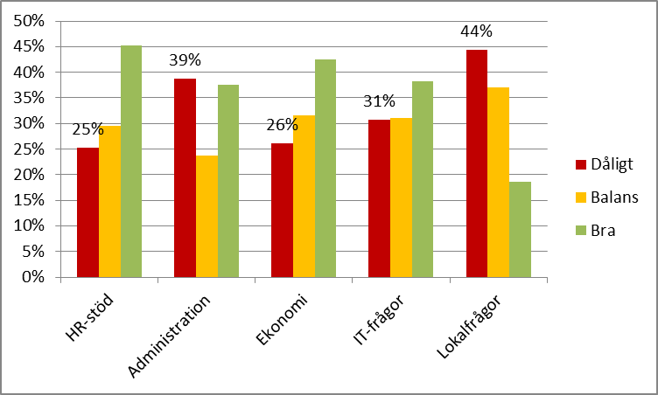

Förklaring till kommungruppsindelning

Redovisningen följer SKL:s indelningen som består av totalt nio grupper fördelade på tre huvudgrupper, där kommunerna grupperats utifrån vissa kriterier som tätortsstorlek, närhet till större tätort och pendlingsmönster.

Beskrivning av grupperna

För att se vilken kommun som hör till vilken grupp: SKLs lista.

A. Storstäder och storstadsnära kommuner

- A1. Storstäder - kommuner med minst 200 000 invånare varav minst 200 000 invånare i den största tätorten.

- A2. Pendlingskommun nära storstad - kommuner där minst 40 procent av nattbefolkningen pendlar till arbete i en storstad eller storstadsnära kommun.

B. Större städer och kommuner nära större stad

- B3. Större stad - kommuner med minst 50 000 invånare varav minst 40 000 invånare i den största tätorten.

- B4. Pendlingskommun nära större stad - kommuner där minst 40 procent av nattbefolkningen pendlar till arbete i en större stad.

- B5. Lågpendlingskommun nära större stad - kommuner där mindre än 40 procent av nattbefolkningen pendlar till arbete i en större stad.

C. Mindre städer/tätorter och landsbygdskommuner

- C6. Mindre stad/tätort - kommuner med minst 15 000 men mindre än 40 000 invånare i den största tätorten.

- C7. Pendlingskommun nära mindre stad/tätort - kommuner där minst 30 procent av nattbefolkningen pendlar till arbete i annan mindre ort och/eller där minst 30 procent av den sysselsatta dagbefolkningen bor i annan kommun.

- C8. Landsbygdskommun - kommuner med mindre än 15 000 invånare i den största tätorten, lågt pendlingsmönster (mindre än 30 procent).

- C9. Landsbygdskommun med besöksnäring - landsbygdskommun med minst två kriterier för besöksnäring, dvs antal gästnätter, omsättning inom detaljhandel/ hotell/ restaurang i förhållande till invånarantalet.

